**泉州市建设工程安全生产标准化**

**运行提升指南**

**（试行）**

**本指南主编单位：泉州市住房和城乡建设局**

**本指南参编单位：泉州市建设工程质量安全站**

**中建海峡建设发展有限公司**

**中建三局集团有限公司**

**福建省五建建设集团有限公司**

**福建新铭豪建设工程有限公司**

**广联达科技股份有限公司**

**2021年12月**

目录

1总则 6

1.1管理原则 6

1.2管理目标 6

1.2.1标准化提升目标 6

1.2.2党建引领项目安全标准化 6

1.2.3“红橙黄蓝”分级挂牌警示制度 6

1.3编制依据 7

1.3.1主要法律、行政法规、部门规章和规范性文件 7

1.3.2主要安全技术标准或规范 8

2组织与责任体系 11

2.1基本规定 11

2.1.1建设单位标准化管理职责 11

2.1.2 勘察单位标准化管理职责 11

2.1.3设计单位标准化管理职责 11

2.1.4监理单位标准化管理职责 11

2.1.5施工单位标准化管理职责 11

2.1.6第三方监测（检测）单位标准化管理职责 11

2.2组织机构 12

2.2.1项目安全生产决策机构 12

2.2.2项目安全生产管理机构 12

2.2.3项目安全生产实施机构 12

2.3安全生产责任制 12

2.3.1全员安全生产责任制 12

2.3.2责任制确认与上墙公示 13

2.4管理制度 13

2.4.1制度建设与执行 13

2.4.2安全管理与技术档案 13

3构建管风险与治隐患双重预防机制 14

3.1双重预防机制构建程序 14

3.1.1双重预防机制建设 14

3.1.2构建程序 14

3.2安全风险评估与分级管控 14

3.2.1施工阶段危险源辨识 14

3.2.2安全风险评估 14

3.2.3安全风险分级与管控措施 14

3.2.4重大安全风险及其管控措施清单 15

3.2.5勘察文件工程风险说明 16

3.2.6设计文件安全风险防范意见（危大工程安全专项设计） 16

3.2.7施工组织设计安全技术措施 16

3.2.8临时用电施工组织设计（方案） 17

3.2.9施工现场防火技术方案 17

3.2.10危大工程专项施工方案 17

3.2.11安全监理规划 18

3.2.12危大工程监理实施细则 18

3.3现场管控措施 18

3.3.1安全教育与培训 18

3.3.2方案交底与安全技术交底 19

3.3.3安全员现场监督 19

3.3.4监理旁站与巡视检查 19

3.3.5检测与验收 20

3.4监测与巡视 21

3.5现场“5S”管理（文明施工） 21

4事故隐患排查与治理 23

4.1施工项目自查自纠 23

4.4.1项目部每日巡查 23

4.4.2项目部周（旬）检和月检 23

4.4.3项目部检查记录汇总与存档 23

4.2施工单位自查自纠 23

4.2.1企业季度自评 23

4.2.2企业年度自评 23

4.2.3检查记录汇总与存档 23

4.3建设（监理）单位自查自纠 24

4.3.1建设（监理）单位月度自评。 24

4.3.2记录汇总与存档 24

4.4有关部门督查 24

4.4.1上级检查三张清单汇总 24

4.4.2上级检查整改记录 24

4.5三张清单统计汇总与存档 24

4.5.1隐患排查与治理记录统计 24

4.5.2三张清单格式 24

5应急管理 25

5.1生产安全事故应急救援预案 25

5.1.1制定应急预案 25

5.1.2.技术分析 25

5.1.3预案内容 25

5.2 施工现场灭火及应急疏散预案 25

5.3应急演练 25

5.4应急处置 26

5.4.1事故报告 26

5.4.2应急救援 26

5.5事故调查处理 26

附录A：房屋市政工程项目安全生产标准化提升目标 27

附录B：房屋市政工程项目安全生产标准动态考评挂牌制度 28

附录C：双重预防体系建设程序图 32

附录D：安全风险评价法（作业条件危险性评价法） 33

附件E: 房建市政工程施工一、二级安全风险（含危大工程）清单 36

附录F：重大风险（危大工程）施工告知牌 38

1.危大工程告知牌 38

2.危大工程验收标识牌 39

附录G：安全风险四色（四级）分级管控图 40

1.基础施工阶段安全风险四色分布图 40

2.主体施工阶段安全风险四色分布图 41

3.装饰装修施工阶段安全风险四色分布图 42

附录H：检查清单、隐患清单和整改清单三张清单样式 43

1.泉州市建筑施工领域安全生产检查清单 43

2.泉州市建筑施工领域安全生产隐患清单 49

3.泉州市建筑施工领域安全生产整改清单 50

# 

# 1总则

## 1.1管理原则

1.1.1 本指南主要适用于全市房屋市政新建工程施工现场的安全标准化建设与管理。改建和扩建工程可参照执行。

1.1.2 本指南围绕安全管理行为标准化和现场安全生产标准化，对房屋市政工程参建各方和施工现场安全文明施工等提出标准化管理要求。对着眼解决危险性较大的分部分项工程安全管理达标问题，提出通用性、针对性的标准化要求。各县（市、区）可结合工作实际，抓好指导工作。

1.1.3本指南以房屋市政工程安全管理行为标准化和现场安全生产标准化为核心，明确施工阶段各参建各方安全管理职责、安全风险管理目标、现场施工安全控制措施、各分部分项工程及各工序安全生产控制要点。参建各方是指建设、勘察、设计、施工、监理和第三方监测单位。

1.1.4安全管理行为标准化是对参建各方应承担的安全责任、义务等做出相应规定，应满足“体系健全、制度完备、责任明确、风险可控”要求。

1.1.5房屋市政工程建设安全生产标准化管理除应符合本指南的规定外，还应符合国家、行业现行的其他相关标准与规定。当本指南的规定与国家强制性标准不一致时，以国家强制性标准规定为准。

## 1.2管理目标

### 1.2.1标准化提升目标

为督促、指导全市房屋市政工程项目推行安全生产标准化管理，构建完善的安全管理长效机制，制定阶段性安全生产标准化提升目标和标准。各单位可根据提升目标与标准，对工程施工现场安全生产标准化提升达标情况进行阶段性考核与评价。 安全生产标准化提升目标详见附录A。

### 1.2.2党建引领项目安全标准化

强化党建引领作用，促进党建与业务深度融合，推行“建强一个组织、夯实两个责任、建立三项制度、发挥四个作用”的 “1234”项目党建工作机制，把党建工作延伸到项目建设的最后一公里。力争实现房屋建筑和市政基础设施工程项目党的组织和党的工作全覆盖，打造推动住房城乡建设高质获得感、幸福感、安全感。

### 1.2.3“红橙黄蓝”分级挂牌警示制度

项目监督机构可根据本指南和《福建省建设工程质量安全动态监管办法》，对工程项目安全生产标准化提升效果实施动态评价，可根据季度或年度评价结果，实施“红橙黄蓝”分级挂牌警示制度和竣工考评制度，督促各责任单位推行安全生产标准化，落实安全生产主体责任，保障施工安全。“红橙黄蓝”警示挂牌标准见附录B。

## 1.3编制依据

### 1.3.1主要法律、行政法规、部门规章和规范性文件

1.《中华人民共和国安全生产法》

2.《中华人民共和国特种设备安全法》

3.《中华人民共和国建筑法》

4.《中华人民共和国消防法》

5.《中华人民共和国突发事件应对法》

6.《建设工程安全生产管理条例》

7.《建设工程质量管理条例》

8.《生产安全事故应急条例》

9.《建设工程抗震管理条例》

10.《建筑起重机械安全管理规定》（原建设部令第166号）

11.《危险性较大的分部分项工程安全管理规定》（住房和城乡建设部令第 37 号） 及《住房和城乡建设部办公厅关于实施<危险性较大的分部分项工程安全管理规定>有关问题的通知》（建办质〔2018〕31 号）

12.《建筑施工企业主要负责人、项目负责人和专职安全生产管理人员安全生产管理规定》（住房和城乡建设部令第 17 号）

13.《住房城乡建设部关于印发<建筑施工安全生产标准化考评暂行办法>的通知》（建质〔2014〕111 号）

14.《国务院安委会办公室关于印发生产安全事故防范和整改措施落实情况评估办法的通知》（安委办〔2021〕4号）

15.《住房城乡建设部关于印发工程质量安全手册（试行）的通知》（建质〔2018〕95 号）

16.《住房和城乡建设部办公厅关于推广使用房屋市政工程安全生产标准化指导图册的通知》（建办质函〔2019〕90 号）

17.《关于印发<福建省建筑施工安全生产标准化考评实施细则（2017版）>的通知》（闽建[2017]4号）

18.《福建省住房和城乡建设厅关于进一步加强房建市政工程安全质量工作的若干措施》（闽建建〔2021〕5号）

19.《关于印发<福建省建设工程质量安全动态监管办法（2018年版）>的通知》（闽建[2018]5号）

20.《泉州市安全生产委员会关于全面推进安全风险分级管控和隐患排查治理双重预防机制建设的通知》（泉安委〔2021〕9号）

21.《泉州市住房和城乡建设局关于印发泉州市建筑施工安全生产标准化提升专项行动实施方案的通知》（泉建建〔2021〕79号）

### 1.3.2主要安全技术标准或规范

**1.安全管理标准：**

《施工企业安全生产管理规范》GB 50656-2011

《建筑施工安全技术统一规范》GB 50870-2013

《建设工程监理规范》GB 50319-2013

《建筑施工安全检查标准》JGJ59-2011

《施工企业安全生产评价标准》JGJ/77-2010

《建筑与市政工程施工现场专业人员职业标准》JGJ/T 250-2011

《建筑施工易发事故防治安全标准》JGJ/T 429-2018

《模板工职业技能标准》JGJ/T 462-2019

《古建筑工职业技能标准》JGJ/T 463-2019

《建筑门窗安装工职业技能标准》JGJ/T 464-2019

《企业职工伤亡事故分类标准》GB 6441－86

《生产经营单位生产安全事故应急预案编制导则》GB/T 29639-2020

**2.文明施工标准：**

《施工现场环境和卫生标准》JGJ146-2013

《施工现场临时建筑物技术规范》JGJ/T 188-2009

**3.脚手架、模板工程标准：**

《建筑施工脚手架安全技术统一标准》GB 51210-2016

《建筑施工模板安全技术规范》JGJ162-2008

《建筑施工扣件式钢管脚手架安全技术规范》JGJ130-2011

《建筑施工门式钢管脚手架安全技术规范》JGJ/T128-2019

《建筑施工碗扣式钢管脚手架安全技术规范》JGJ166-2016

《建筑施工承插型盘扣式钢管支架安全技术规程》JGJ/T231-2020

《建筑施工工具式脚手架安全技术规范》JGJ202-2010

《高处作业吊篮》GB/T 19155-2017

《建筑施工用附着式升降作业 安全防护平台》JG/T546-2019

**4.基坑工程标准：**

《建筑基坑支护技术规程》JGJ120-2012

《建筑基坑工程监测技术规范》GB 50497-2019

**5.高处作业标准：**

《高处作业分级》GB/T 3608-2008

《建筑施工高处作业安全技术规范》JGJ 80-2016

《建筑防护栏杆技术标准》JGJ/T 470-2019

《建筑施工作业劳动保护用品配备及使用标准》JGJ 184-2009

**6.临时用电及施工机具标准：**

《建设工程施工现场供用电安全规范》GB50194-2014

《施工现场临时用电安全技术规范》JGJ46-2005

《建筑机械使用安全技术规程》JGJ 33-2012

《施工现场机械设备检查技术规程》JGJ160-2016

**7.施工升降机标准：**

《施工升降机》GB/T 10054-2005

《施工升降机安全规程》GB 10055-2007

《吊笼有垂直导向的人货两用施工升降机》GB 26557-2011

《建筑施工升降机安装、拆卸安全技术规程》JGJ215-2010

**8.塔式起重机及起重吊装标准：**

《塔式起重机》GB/T 5031-2008

《塔式起重机安全规程》GB 5144-2006

《起重机 钢丝绳 保养、维护、检验和报废》GB/T 5972-2016

《建筑施工塔式起重机安装、使用、拆卸安全技术规程》JGJ196-2016

《塔式起重机混凝土基础工程技术标准》JGJ/T 187-2019

《混凝土预制拼装塔机基础技术规程》JGJ/T 197-2010

《建筑施工起重吊装工程安全技术规范》JGJ 276-2012

**9.消防安全标准：**

《建设工程施工现场消防安全技术规范》GB 50720-2011

《建筑灭火器配置设计规范》GB 50140-2005

《建筑灭火器配置验收及检查规范》GB 50444-2008

**10.其他类标准：**

《建筑施工土石方工程安全技术规范》JGJ180

# 2组织与责任体系

## 2.1基本规定

### 2.1.1建设单位标准化管理职责

建设单位对项目建设的安全标准化管理负总责。包括：管理机构与人员配置、责任体系与管理制度、安全教育与培训交底、建设过程的技术、施工与协调管理等。

### 2.1.2 勘察单位标准化管理职责

勘察单位对工程项目的安全标准化管理承担勘察责任。包括：资质资格与管理机构、勘察大纲策划与实施、勘察成果交付与配合施工等。

### 2.1.3设计单位标准化管理职责

设计单位对工程项目的安全标准化管理承担设计责任。包括：资质资格与管理机构、设计依据获取与设计安全控制、设计配合施工等。

### 2.1.4监理单位标准化管理职责

监理单位对工程项目的安全标准化管理承担监理责任。包括：资质资格与管理机构、监理规划与实施细则、监理审查管理、现场管理与协调等。

### 2.1.5施工单位标准化管理职责

1.施工单位承担建设工程安全生产主体责任。包括：资质资格与管理机构、管理制度与教育、施工组织设计与专项施工方案、现场施工管理等。

2.施工企业必须建立安全生产组织体系，明确企业安全生产的决策、管理、实施的机构或岗位。施工企业安全生产组织体系应包括各管理层的主要负责人，各相关职能部门及专职安全生产管理机构，相关岗位及专职安全管理人员。

### 2.1.6第三方监测（检测）单位标准化管理职责

第三方监测（检测）单位对工程项目的安全质量承担监测（检测）责任。包括：资质资格与管理机构、仪器设备要求、监测（检测）方案制定、审查与实施等。

## 2.2组织机构

### 2.2.1项目安全生产决策机构

1.建设单位应牵头组建项目安全生产标准化工作领导小组，负责项目安全生产标准化的决策、领导工作。项目安全生产标准化领导小组由建设、施工、监理等单位的项目经理、安全总监和项目部中共党员代表组成。

2.强化党建引领作用，促进党建与业务深度融合，将中共党支部建在项目上。项目党支部应与项目部同设立、同部署、同建设、同考核。

3.条件成熟的一级及以上施工企业项目部应同步建立项目党支部。选优配强领导班子，支部班子与行政班子交叉任职，即党支部书记原则上由项目负责人担任，项目负责人为非党员的，由项目行政领导班子的党员同志担任。

4.施工总承包单位应组建项目安全文明施工领导小组，负责项目安全文明施工的领导工作。项目安全文明施工领导小组由施工总承包单位、各分包单位的项目负责人、项目技术负责人、安全总监、专职安全员等组成。

### 2.2.2项目安全生产管理机构

1.施工单位应按有关规定和合同要求设置专职安全生产管理部门或按要求配备相应专业的专职安全管理人员。

2.建设（监理）单位应指定专人负责检查、督促施工单位项目专职安全管理人员到岗履职。

### 2.2.3项目安全生产实施机构

1.施工单位应按有关规定和合同要求组建工程项目部，设置技术、质量、材料、设备、资料相关职能管理部门或配备相应的项目管理人员。

2.建设（监理）单位应组建工程项目部（监理部），检查、督促施工单位项目管理人员到岗履职。

## 2.3安全生产责任制

### 2.3.1全员安全生产责任制

1.参建各单位应建立健全全员安全生产责任制。单位主要负责人是本单位安全生产第一责任人，对本单位的安全生产工作全面负责。其他负责人对职责范围内的安全生产工作负责。

2.施工单位应建立和健全与项目安全生产组织相对应的安全生产责任体系，并应明确项目各职能部门、岗位的安全生产责任，项目部全员应对岗位职责范围内的安全生产负责。

### 2.3.2责任制确认与上墙公示

1.参建各单位项目部全员应在各自的安全生产责任书上签字确认，其中项目负责人安全生产责任应经本人确认后在办公场所上墙公布。

2.施工单位项目部各职能部门或岗位的安全生产责任应在办公场所上墙公布。安全生产责任应形成责任书，经各责任部门或责任人确认。责任书的内容应包括安全生产职责、目标、考核奖惩标准等。

## 2.4管理制度

### 2.4.1制度建设与执行

1.参建各单位应依据法律法规，结合单位的安全管理目标、生产经营规模、管理体制建立健全安全生产管理制度。各项安全生产管理制度应规定工作内容、职责与权限、工作程序及标准。

2.参建各单位及其项目的各项安全生产管理活动必须依据安全生产管理制度开展。

3.施工单位安全生产管理制度应包括安全生产教育培训，安全生产费用管理，施工设施、设备及劳动防护用品的安全管理，安全生产技术管理，分包（供）方安全生产管理，施工现场安全管理，应急救援管理，生产安全事故管理，安全检查和改进、安全考核和奖惩等制度。

4.施工单位应加强工程项目施工过程的日常安全管理，工程项目部应接受企业各管理层职能部门和岗位的安全管理。

5.施工单位的工程项目部应接受建设行政主管部门及其他相关部门的监督检查，对发现的问题应按要求整改落实。

### 2.4.2安全管理与技术档案

1.安全管理与技术文件应按建设单位、施工单位、监理单位以及其他单位进行分类，并应满足相关规范的规定。

2.安全管理与技术文件建档起止时限，应从工程施工准备阶段到工程竣工验收合格止。

3.各参建单位应对安全管理与技术文件进行建档、归档，并应及时向有关单位传递。文件的内容应真实、准确、完整，并应与本项目安全生产活动实际相符合，手续齐全。

4.建设单位、施工单位、监理单位和其他各单位在本工程竣工或有关安全生产活动结束后30天内，应将安全管理与技术文件交本单位档案室归档,档案保存期不应少于1年。

# 3构建管风险与治隐患双重预防机制

## 3.1双重预防机制构建程序

### 3.1.1双重预防机制建设

参建各方应建立健全安全风险分级管控与隐患排查治理双重预防机制，在各自职责范围内加强对安全风险和危大工程进行分级管控，按规定组织排查与治理隐患，及时整改消除事故隐患。

### 3.1.2构建程序

1.施工单位及其项目部应建立健全安全风险分级管控与隐患排查治理双重预防机制，主要包括成立领导小组和工作机构、划分和确定风险点、风险辨识、风险分级、编制风险清单、制定风险分级管控措施、排查治理隐患、持续改进等内容。示意图详见附录C。

2.施工单位及其项目部应该定期对双重预防机制建设情况进行动态评估，根据评估结果不断改进标准化建设工作。

## 3.2安全风险评估与分级管控

### 3.2.1施工阶段危险源辨识

1.危险源辨识范围。危险源辨识应覆盖与建筑施工相关的所有场所、环境、材料、设备、设施、方法、施工过程中的危险源。

2.危险源状态。危险源辨识应根据工程特点明确给出危险源存在的部位、根源、状态和特性。

### 3.2.2安全风险评估

在危险源辨识的基础上，根据危险源可能产生的生产安全事故的严重性及其影响，确定危险等级。安全风险评价方法宜采用作业条件危险性评价法（LEC），作业条件危险性评价法具体见附录D。

### 3.2.3安全风险分级与管控措施

1.风险等级。风险等级从高到低依次划分为一、二、三、四等四个等级，其中：

（1）一级：重大风险/红色风险，指现场的作业条件或作业环境非常危险，现场的危险源多且难以控制，如继续施工，极易引发群死群伤事故，或造成重大经济损失。属于不可容许的危险，当风险涉及正在进行中的作业时，应暂停作业。

（2）二级：较大风险/橙色风险，指现场的施工条件或作业环境处于一种不安全状态，现场的危险源较多且管控难度较大，如继续施工，极易引发一般生产安全事故，或造成较大经济损失。属于高度危险，当风险涉及正在进行中的作业时，应采取应急措施。

（3）三级：一般风险/黄色风险，指现场的风险基本可控，但依然存在着导致生产安全事故的诱因，如继续施工，可能会引发人员伤亡事故，或造成一定的经济损失。属于中度危险，应采取安全措施，完成控制管理。

（4）四级：低风险/蓝色风险，指现场所存在的风险基本可控，如继续施工，可能会导致人员伤害，或造成一定的经济损失。属于轻度危险和可容许的危险，虽不需要增加另外的控制措施，但需要在工作中逐步加以改进。

2.选择安全技术方案。应在危险源识别和风险评估的基础上，根据危险等级分析安全技术的可靠性，给出安全技术方案实施过程中的控制指标和控制要求。

3.确定重点控制指标与要求。应符合施工危险等级的分级规定，并应有针对危险源及其特征的具体安全技术措施。按照消除、隔离、减弱、控制危险源的顺序选择安全技术措施，并明确重点控制与监测部位、指标及要求。

4.安全技术措施检查、分析、评价。安全技术措施实施前应审核作业过程的指导文件，实施过程中应进行检查、分析和评价，并应使人员、机械、材料、方法、环境等因素均处于受控状态。

5.一级风险管控措施。安全风险一级（红色）且危险等级Ⅰ级的，应编制专项施工方案和应急救援预案，**组织专家技术论证**，履行审核、审批手续，对安全技术方案内容进行技术交底、**组织专家验收**，采取监测预警技术进行全过程监控。

6.二级风险管控措施。安全风险二级（橙色）或危险等级Ⅰ级的，应编制专项施工方案和应急救援预案，**组织专家技术论证**，履行审核、审批手续，对安全技术方案内容进行技术交底、组织验收，采取监测预警技术进行全过程监控。

7.三级风险管控措施。安全风险三级（黄色）或危险等级Ⅱ级的，应编制专项施工方案和应急救援措施，履行审核、审批手续，进行技术交底、组织验收，采取监测预警技术进行局部或分段过程监控。

8.四级风险管控措施。安全风险四级（蓝色）或危险等级Ⅲ级的，应制订安全技术措施并履行审核、审批手续，进行技术交底。

9.施工过程中，各分部分项工程、各工序应按相应专业技术标准进行安全技术控制；对关键环节、特殊环节、采用新技术或新工艺的环节，应提高一个危险等级进行安全技术控制。

### 3.2.4重大安全风险及其管控措施清单

1.安全风险及其管控措施清单。施工单位应制定风险等级为一、二、三级的安全风险及其管控措施清单，经监理单位审核后报送建设单位。安全风险及其管控措施清单见附录E。

2.重大风险公告牌。施工单位应当在施工现场显著位置公告一、二级风险（分部分项工程）的名称、施工时间和具体责任人员，并在危险区域设置风险告知牌和安全警示标志。重大风险（危大工程）施工公告牌见附录F。

3.安全风险四色（四级）分级管控图。施工单位应当在施工现场显著位置设置安全警示标志平面布置图和安全风险四色（四级）分级管控图。不同施工阶段应分别绘制安全风险四色分级管控图，在对应风险点或风险区域标上红、橙、黄、蓝四色（红、橙可为点，黄、蓝可为整个区域）。安全风险四色（四级）分级管控图见附录G。

### 3.2.5勘察文件工程风险说明

勘察单位应当根据工程实际及工程周边环境资料，在勘察文件中说明地质条件可能造成的工程风险。

### 3.2.6设计文件安全风险防范意见（危大工程安全专项设计）

设计单位应当在设计文件中注明涉及危大工程的重点部位和环节，提出保障工程周边环境安全和工程施工安全的意见，必要时进行专项设计。

### 3.2.7施工组织设计安全技术措施

1.安全技术措施范围。安全技术措施实施前应审核作业过程的指导文件，实施过程中应进行检查、分析和评价，并应使人员、机械、材料、方法、环境等因素均处于受控状态。

2.安全技术措施有效性。根据危险等级、安全规划制订安全技术控制措施，安全技术控制措施按施工工艺、工序实施，提高其有效性。

3.实施程序。安全技术控制措施实施程序的更改应处于控制之中。安全技术措施实施的过程控制应以数据分析、信息分析以及过程监测反馈为基础。

4.控制要点。安全技术措施应在实施前进行预控，实施中进行过程控制。各分部分项工程预控要点和过程控制要点见《建筑施工安全检查标准》JGJ59-2011各分项检查表。

5.质保资料。主要材料、设备、构配件及防护用品应有质量证明文件、技术性能文件、使用说明文件，其物理、化学技术性能应符合进行技术分析的要求。

6.防火性能。建筑构件、建筑材料和室内装修、装饰材料的防火性能应符合国家现行有关标准的规定。

7.进场验收。对涉及建筑施工安全生产的主要材料、设备、构配件及防护用品，应进行进场验收，并应按各专业安全技术标准规定进行复验。

8.机具性能。施工机械设备和施工机具及配件应具有产品合格证，施工机械和机具的防护要求、绝缘保护或接地接零要求应符合相关技术规定；机械设备的操作者应经过技术培训合格后方可上岗。

### 3.2.8临时用电施工组织设计（方案）

1.编制方案。施工前，施工单位应对临时用电所采用的系统、设备、防护措施的可靠性和安全度进行全面分析，编制临时用电施工组织设计（方案）。

2.方案内容。临时用电施工组织设计（方案）应经相关责任单位和责任人审核审批后方可实施，其内容应包括：现场勘测，拟进入施工现场的用电设备分析及平面布置，确定电源进线、配电室、配电装置的位置及线路走向，进行负荷计算，选择变压器，设计配电系统，设计防雷装置，确定防护措施，制订安全用电措施和电器防火措施，以及其他安全措施。

3.控制要点。临时用电控制要点见《建筑施工安全检查标准》JGJ59-2011施工用电检查表。

### 3.2.9施工现场防火技术方案

1.编制方案。施工单位应编制施工现场防火技术方案，并应根据现场情况变化及时对其修改、完善。

2.方案内容。防火技术方案应包括施工现场重大火灾危险源辨识、施工现场防火技术措施、临时消防设施、临时疏散设施配备、临时消防设施和消防警示标识布置图等内容。

3.现场布置。施工现场的布置应保障疏散通道、安全出口、消防通道畅通，防火防烟分区、防火间距应符合有关消防技术标准。

4.安全距离。施工现场存放易燃易爆危险品的场所不得与居住场所设置在同一建筑物内，并应与居住场所保持安全距离。

### 3.2.10危大工程专项施工方案

1.危大工程范围。危大工程应结合各自的特点、施工环境、工艺流程，进行设备设施安装前、安装过程中和使用后拆除的全过程安全技术分析，单独编制专项施工方案，提出安全注意事项和安全措施。风险等级为一、二、三级的危大工程范围见附件H。

2.专项方案编制审查。施工单位应当在危大工程施工前组织工程技术人员编制专项施工方案。专项施工方案应当由施工单位技术负责人审核签字、加盖单位公章，并由总监理工程师审查签字、加盖执业印章后方可实施。

3.超危大方案论证。对于超过一定规模的危大工程，施工单位应当组织召开专家论证会对专项施工方案进行论证。专家论证前专项施工方案应当通过施工单位审核和总监理工程师审查。专家论证会后，应当形成论证报告，对专项施工方案提出通过、修改后通过或者不通过的一致意见。专家对论证报告负责并签字确认。专项施工方案经论证需修改后通过的，施工单位应当根据论证报告修改完善后，重新履行审核审批程序。

4.危大工程预控。危大工程安全技术措施的预控范围应包括材料质量及检验复验、设备和设施检验、作业人员应具备的资格及技术能力、作业人员的安全教育、安全技术交底。

5.危大工程过程控制。危大工程安全技术措施的过程控制范围应包括施工工艺和工序、安全操作规程、设备和设施、施工荷载、阶段验收、监测预警。

6.危大工程档案。施工、监理单位应当建立危大工程安全管理档案。

### 3.2.11安全监理规划

1.规划编制。在签订建设工程监理合同及收到工程设计文件后，由总监理工程师组织专业监理工程师编制安全监理规划，安全监理规划经总监理工程师签字后由工程监理单位技术负责人审批，并应在召开第一次工地会议前报送建设单位。

2.规划调整。在实施建设工程监理过程中，实际情况或条件发生变化而需要调整监理规划时，应由总监理工程师组织专业监理工程师修改，并应经工程监理单位技术负责人批准后报建设单位。

3.规划内容。监理规划内容应完整，应结合工程实际情况，明确项目监理机构的工作目标，确定具体的监理工作制度、内容、程序、方法和措施。

### 3.2.12危大工程监理实施细则

1.细则编制。监理单位应当依据监理规划、工程建设标准、工程设计文件、施工组织设计，结合危大工程专项施工方案编制监理实施细则，并对危大工程施工实施专项巡视检查。

2.细则审批。监理实施细则应在相应工程施工开始前由专业监理工程师编制，并应报总监理工程师审批。在实施建设工程监理过程中，监理实施细则可根据实际情况进行补充、修改，并应经总监理工程师批准后实施。

3.细则内容。监理实施细则应符合监理规划的要求，并应具有可操作性，内容应包括专业工程特点、监理工作流程、监理工作要点、监理工作方法及措施等。

## 3.3现场管控措施

### 3.3.1安全教育与培训

1.培训制度。工程项目部应执行企业安全教育培训制度。

2.入场三级安全教育。当施工作业人员入场时，工程项目部应组织进行以国家安全生产法律法规、企业安全规章制度、施工现场安全管理规定及各工种安全技术操作规程为主要内容的三级安全教育培训和考核。

3.“四新技术”培训。当施工人员变换工种或采用新技术、新工艺、新设备、新材料施工时，应进行安全教育培训。

4.年度培训。施工管理人员、专职安全员每年度应进行安全教育培训和考核。

5.持证上岗。从事建筑施工的项目经理、专职安全员和特种作业人员，必须经行业主管部门培训考核合格，取得相应资格证书，方可上岗作业，且应持证上岗。

6.资格审查。项目监理机构应审查施工单位现场安全生产培训制度的建立和实施情况，并应审查施工单位项目经理、专职安全生产管理人员和特种作业人员的资格。

### 3.3.2方案交底与安全技术交底

1.方案交底与安全技术交底。专项施工方案实施前，编制人员或者项目技术负责人应当向施工现场管理人员进行方案交底。施工现场管理人员应当向作业人员进行安全技术交底，并由双方和项目专职安全生产管理人员共同签字确认。

2.交底程序及签字。安全技术交底的内容应针对施工过程中潜在危险因素，明确安全技术措施内容和作业程序要求。安全技术交底应有书面记录，交底双方应履行签字手续，书面记录应在雇者、被交底者和安全管理者三方留存备查。

3.交底内容。安全技术交底的内容应包括∶工程项目和分部分项工程的概况、施工过程的危险部位和环节及可能导致生产安全事故的因，针对危险因素采取的具体预防措施、作业中应遵守的安全操作规程以及应注意的安全事项、作业人员发现事故隐患应采取的措施、发生事故后应及时采取的避险和救援措施。

### 3.3.3安全员现场监督

1.指定专人监督。项目经理应指定专职安全管理人员对危大工程专项施工方案实施情况进行现场监督。

2.安全员现场监督。项目专职安全生产管理人员应当对专项施工方案实施情况进行现场监督，对未按照专项施工方案施工的，应当要求立即整改，并及时报告项目负责人，项目负责人应当及时组织限期整改。

### 3.3.4监理旁站与巡视检查

1.监理旁站。项目监理机构应根据工程特点和施工单位报送的施工组织设计或专项施工方案，确定旁站的关键部位、关键工序，安排监理人员进行旁站，并应及时记录旁站情况。

2.监理巡视检查。项目监理机构应巡视检查危险性较大的分部分项工程专项施工方案实施情况。发现末按专项施工方案实施时，应签发监理通知单，要求施工单位按专项施工方案实施。

3.督促改正。监理单位发现施工单位未按照专项施工方案施工的，应当要求其进行整改；情节严重的，应当要求其暂停施工，并及时报告建设单位。施工单位拒不整改或者不停止施工的，监理单位应当及时报告建设单位和工程所在地住房城乡建设主管部门。

### 3.3.5检测与验收

1.验收程序。对于按照规定需要验收的危大工程，施工单位、监理单位应当组织相关人员进行验收。验收合格的，经施工单位项目技术负责人及总监理工程师签字确认后，方可进入下一道工序。

2.验收公示牌。危大工程验收合格后，施工单位应当在施工现场明显位置设置验收标识牌，公示验收时间及责任人员。公示牌样式见附录F。

3.量化验收。安全技术措施实施应按规定由施工单位组织验收。对危大工程的验收记录应量化，且应在工地安全日志中有相应记录可查。

4.一级风险的安全技术措施验收。对安全风险为一级的安全技术措施实施验收，参加的人员应包括∶施工单位技术和安全负责人、项目经理和项目技术负责人及项目安全负责人、项目总监理工程师和专业监理工程师、建设单位项目负责人和技术负责人、勘察设计单位项目技术负责人、涉及的相关参建单位技术负责人。

5.二级风险的安全技术措施验收。对风险等级为二级的安全技术措施实施验收，参加的人员应包括∶施工单位技术和安全负责人、项目经理和项目技术负责人及项目安全负责人、项目总监理工程师和专业监理工程师、建设单位项目技术负责人、勘察设计单位项目设计代表、涉及的相关参建单位技术负责人。

6.三级风险的安全技术措施验收。对风险等级为三级的安全技术措施实施验收，参加的人员应包括∶施工单位项目经理和项目技术负责人、项目安全负责人、项目总监理工程师和专业监理工程师、涉及的相关参建单位的专业技术人员。

7.验收组织单位。实行施工总承包的单位工程，应由总承包单位组织安全技术措施实施验收，相关专业工程的承包单位技术负责人和安全负责人应参加相关专业工程的安全技术措施实施验收。

8.验收意见。施工现场安全技术措施实施验收应在实施责任主体单位自行检查评定合格的基础上进行，安全技术措施实施验收应有明确的验收结果意见；当安全技术措施实施验收不合格时，实施责任主体单位应进行整改，并应重新组织验收。

9.验收要求。安全技术措施实施验收应符合工程勘察设计文件、专项施工方案、安全技术措施实施的要求。

10.验收标准。对施工现场涉及建筑施工安全的材料、构配件、设备、设施、机具、吊索具、安全防护用品，应按国家现行有关标准的规定进行安全技术措施实施验收。

11.交接验收。机械设备和施工机具使用前应进行交接验收。施工起重、升降机械和整体提升脚手架、爬模等自升式架设设施安装完毕后，安装单位应自检，出具自检合格证明，并应向使用单位进行安全使用说明，办理交接验收手续。

## 3.4监测与巡视

1.危大工程巡视。施工单位应当按照规定对危大工程进行施工监测和安全巡视，发现危及人身安全的紧急情况，应当立即组织作业人员撤离危险区域。

2.一、二级风险监测。应采用监测预警技术进行全过程监测控制。危险等级为Ⅱ级的，应采用监测预警技术进行局部或分段过程监测控制。

3.基坑监测方案编制。深基坑工程安全技术监测方案应依据工程设计要求、地质条件、周边环境、施工方案等因素编制。

4.基坑监测方案内容。深基坑监测应包括工程概况、监测依据和项目、监测人员配备、监测方法、主要仪器设备及精度、测点布置与保护、监测频率及监测报警值、数据处理和信息反馈、异常情况下的处理措施。

5.监测方法。安全技术监测可采用仪器监测与巡视检查相结合的方法。监测所使用的各类仪器设备应满足观测精度和量程的要求，并应符合国家现行有关标准的规定。

6.监测点布置。安全技术监测现场测点布置应符合下列要求∶能反映监测对象的实际状态及其变化趋势，并应满足监测控制要求;避开障碍物，便于观测，且标识稳固、明显、结构合理;.在监测对象内力和变形变化大的代表性部位及周边重点监护部位，监测点的数量和观测频度应适当加密;对监测点应采取保护措施。

7.预警。安全技术监测预警应依据事前设置的限值确定;监测报警值宜以监测项目的累计变化量和变化速率值进行控制。

8.检测。涉及安全生产的材料应进行适应性和状态变化监测;对现场抽检有疑问的材料和设备，应由法定专业检测机构进行检测。

9.信息平台。有条件的施工企业宜建立安全生产双重预防信息平台，具备安全风险分级管控、隐患排查治理、统计分析等主要功能，实现风险与隐患数据应用的无缝链接，提高安全管理信息化水平。

10.监测平台。有条件的施工企业宜建立重大危险源（危大工程）在线监测平台，对塔吊、深基坑、高支模等危大工程搭建在线监测预警系统，提高重大危险源（危大工程）的安全管理信息化水平。

## 3.5现场“5S”管理（文明施工）

1.封闭管理。施工现场必须采用封闭围挡，主干道路段围挡高度不得低于2.5m，一般道路不得低于1.8m。施工现场的施工区域应与办公、生活区划分清晰，并应采取相应的隔离措施。

2.场地硬化。施工现场的主要道路必须进行硬化处理，土方应集中堆放。裸露的场地和集中堆放的土方应采取覆盖、固化或绿化等措施。

3.扬尘治理。施工现场土方作业应采取防止扬尘措施。从事土方、渣土和施工垃圾运输应采用密闭式运输车辆或采取覆盖措施；施工现场出入口处应采取保证车辆清洁的措施；水泥和其他易飞扬的细颗粒建筑材料应密闭存放或采取覆盖等措施。

4.材料堆放。施工现场的材料和大模板等存放场地必须平整坚实。

5.“落手清”管理。建筑物内施工垃圾应及时清理，做到工完场地清。清运建筑垃圾必须采用相应容器或管道运输，严禁凌空抛掷。

6.生活垃圾处理。施工现场应设置密闭式垃圾站，施工垃圾、生活垃圾应分类存放，并应及时清运出场。

7.使用清洁能源。城区、旅游景点、疗养区、重点文物保护地及人口密集区的施工现场应使用清洁能源。

8.“十字作业”。施工现场的机械设备应落实“清洁、润滑、紧固、调整、防腐”措施，做好维护保养工作。

9. 施工现场严禁焚烧各类废弃物。

10.施工现场应设置办公室、宿舍、食堂、厕所、淋浴间、开水房、文体活动室、密闭式垃圾站（或容器）及盥洗设施等临时设施。临时设施所用建筑材料应符合环保、消防要求。

# 4事故隐患排查与治理

## 4.1施工项目自查自纠

### 4.4.1项目部每日巡查

施工单位项目部每天应结合施工动态，实行安全巡查。

### 4.4.2项目部周（旬）检和月检

施工单位项目部应根据企业安全检查制度，组织各分包单位每周（旬）至少一次对施工现场进行隐患排查，每月按《建筑施工检查标准》JGJ59-2011进行一次检查评价。对自查发现的隐患，应当制定整改措施，及时消除事故隐患。

### 4.4.3项目部检查记录汇总与存档

1.项目自查自纠记录应每月汇总一次，检查清单、隐患清单、整改清单应与现场吻合。

2.工地安全日志应指定专人记录，重大安全生产问题或事件应有相应记录并与现场实际吻合。

## 4.2施工单位自查自纠

### 4.2.1企业季度自评

施工单位应根据企业安全检查制度，至少每季度对施工现场进行一次隐患排查，每季度按《建筑施工检查标准》JGJ59-2011进行一次检查评价。对自查发现的隐患，应当制定整改措施，及时复查直至消除事故隐患。

### 4.2.2企业年度自评

企业应根据《施工企业安全生产评价标准》JGJ/T77-2010，开展企业年度自评，并按规定在动态监管网上提交自评资料。

### 4.2.3检查记录汇总与存档

1.企业自查自纠记录应每季度汇总一次，检查清单、隐患清单、整改清单应与现场吻合。

2.企业季度检查应在工地安全日志中有相应记录，应有企业检查人员现场检查的视频或影像资料备查。

## 4.3建设（监理）单位自查自纠

### 4.3.1建设（监理）单位月度自评。

建设（监理）单位应至少每月度组织一次施工现场安全生产自查自纠，督促施工单位落实标准化管理。

### 4.3.2记录汇总与存档

1.施工企业应对建设（监理）单位自查自纠记录按季度汇总一次，检查清单、隐患清单、整改清单应与现场吻合。

2.建设（监理）单位检查应在工地安全日志中有相应记录。

## 4.4有关部门督查

### 4.4.1上级检查三张清单汇总

按季度对接受项目监督机构、主管部门或应急管理部门等上级有关部门的检查记录进行汇总，形成检查清单、隐患清单、整改清单。

### 4.4.2上级检查整改记录

在工地安全日志中应对接受项目监督机构、主管部门或应急管理部门等上级有关部门的检查有相应的整改记录。

## 4.5三张清单统计汇总与存档

### 4.5.1隐患排查与治理记录统计

隐患排查与治理记录应定期及时汇总，记录应与现场吻合，检查清单、隐患清单、整改清单应分类整理归档。

### 4.5.2三张清单格式

检查清单（式样）、隐患清单（式样）、整改清单（式样）见附录H。

# 5应急管理

## 5.1生产安全事故应急救援预案

### 5.1.1制定应急预案

生产安全事故应急预案应根据施工现场安全管理、工程特点、环境特征和危险等级制订。

### 5.1.2.技术分析

建筑施工安全应急救援预案应对安全事故的风险特征进行安全技术分析，对可能引发次生灾害的风险，应有预防技术措施。

### 5.1.3预案内容

建筑施工生产安全事故应急预案内容应包括：建筑施工中潜在的风险及其类别、危险程度;发生紧急情况时应急救援组织机构与人员职责分工、权限;应急救援设备、器材、物资的配置、选择、使用方法和调用程序;为保持其持续的适用性，对应急救援设备、器材、物资进行维护和定期检测的要求; 应急救援技术措施的选择和采用; 与企业内部相关职能部门以及外部（政府、消防、救险、医疗等）相关单位或部门的信息报告、联系方法; 组织抢险急救、现场保护、人员撤离或疏散等活动的具体安排等。

## 5.2 施工现场灭火及应急疏散预案

施工单位应编制施工现场灭火及应急疏散预案。灭火及应急疏散预案应包括下列主要内容：应急灭火处置机构及各级人员应急处置职责；报警、接警处置的程序和通讯联络的方式；扑救初起火灾的程序和措施；应急疏散及救援的程序和措施。

## 5.3应急演练

根据建筑施工生产安全事故应急救援预案，应对全体从业人员进行针对性的培训和交底，并组织专项应急救援演练;根据演练的结果对建筑施工生产安全事故应急救援预案的适宜性和可操作性进行评价、修改和完善。

## 5.4应急处置

### 5.4.1事故报告

生产安全事故发生后，事故现场有关人员应当立即报告本单位负责人。实行施工总承包时，应由总承包企业负责上报。情况紧急时，可越级上报。

### 5.4.2应急救援

单位负责人接到事故报告后，应当迅速采取有效措施，组织抢救，防止事故扩大，减少人员伤亡和财产损失，并按照国家有关规定立即如实报告当地负有安全生产监督管理职责的部门，不得隐瞒不报、谎报或者迟报，不得故意破坏事故现场、毁灭有关证据。

## 5.5事故调查处理

生产安全事故发生后，应急救援处置完毕，应按规定程序组成事故调查组，进行事故调查。生产安全事故调查和处理应做到事故原因不查清楚不放过、事故责任者和从业人员未受到教育不放过、事故责任者未受到处理不放过、没有采取防范事故再发生的措施不放过。

# 附录A：房屋市政工程项目安全生产标准化提升目标

|  |  |  |
| --- | --- | --- |
|  | **项目达标目标** | **主要手段** |
| **总体目标** | 通过开展标准化提升行动，推动施工单位标准化与项目日常安全管理相适应，与落实企业主体责任、双重预防机制建设和安全文化建设等工作有机融合，建立健全标准化常态化滚动提升工作机制，引导施工单位和项目部自觉开展标准化建设，实现安全生产规范化管理并建章立制，形成自主管理、持续改进的安全生产管理长效机制，实现控事故、保安全。 | 1.通过创建标杆企业和项目，制定提升工作指南，以点带面，全面推进企业和项目安全生产标准化提升工作。  2.建立动态考评与挂牌制度，促进企业和项目进一步完善安全生产组织与责任体系，建立健全相关规章制度，构建安全风险分级管控和隐患排查治理双重预防机制，健全风险防范化解机制，全面落实企业安全生产主体责任，提高安全生产水平。  3.完善安全生产标准化竣工考评制度。未按规定开展安全生产标准化提升工作或提升效果未达标（工程最后一次评价仍被挂红、橙牌警示的），竣工考评结果定为“不合格”。 |
| **2021年** | 1.2021年底前，全市建筑施工领域推进项目安全生产标准化提升工作。  2.按照《福建省建筑施工安全生产标准化考评实施细则》，项目考评结果为“合格”的达到70%以上，至少培植打造5个标准化标杆项目，每个县(市、区)至少培植打造2个标准化示范项目。 |
| **2022年** | 1.2022年底前，全市在建项目全面推进企业和项目安全生产标准化提升工作。  2.按照《福建省建筑施工安全生产标准化考评实施细则》，项目考评结果为“合格”的达到80%以上，“优秀”的达到5%以上。 |
| **2023年** | 1.2023年底前，全市所有项目100%完成标准化提升工作，并对前期开展标准化提升工作进行总结，形成长效机制滚动管理。  2.按照《福建省建筑施工安全生产标准化考评实施细则》，项目考评结果为“合格”的达到90%以上，“优秀”的达到10%以上。 |

# 附录B：房屋市政工程项目安全生产标准动态考评挂牌制度

|  |  |  |
| --- | --- | --- |
| **警示牌** | **挂牌督改标准** | **主要手段** |
| **红牌** | **1.安全风险分级管控与隐患排查治理：**  （1）企业未对项目进行季度自评或无相关资料的。  （2）项目连续两个月未开展月自评或无相关资料的。  **2.监督机构动态考评：**  （1）按照《福建省建设工程质量安全动态监管办法》对项目进行动态考核评价，一次检查责任主体安全记分值高于80分的或累计记分值高于120分的。  （2）抽查发现两个以上危大工程实体存在重大事故隐患的。  （3）抽查发现项目月自评或企业季自评与现场实际情况明显不吻合，弄虚作假情节严重的。 | 1.责令项目停工整改，限期整改消除事故隐患。  2.挂红牌警示，暂停项目评优评先资格。  3.发现对危大工程管控不到位的，或未按照危大工程专项施工方案进行施工的，按规定程序暂扣企业安全生产许可证。 |
| **橙牌** | **1.人员到岗履职：**  （1）项目经理长期未到岗，或到岗未履职，或对现场情况不熟悉。  （2）专职安全管理人员未配足，或安全员长期未到岗，或到岗未履职，或对现场情况不熟悉。  （3）项目部1/3以上管理人员长期未到岗，或到岗未履职，或出勤率达不到规定要求。  （4）特种作业人员证件未登记，或登记的人员与现场实际操作人员不吻合的，或发现特种作业人员无证上岗或持假证上岗的。  **2.安全风险分级管控：**  （1）项目未编制重大风险清单，或未制定分级管控措施。  （2）危大工程未单独编制专项施工方案，专项施工方案未按规定组织，或方案未按规定组织专家论证或审核审批的。  （3）危大工程未按规定组织施工，或未按规定挂设施工公告牌。  （4）危大工程未单独编制监理实施细则，或细则未按规定审核审批。  （5）危大工程未按规定组织验收，或未按规定挂设验收公示牌，或危险部位未挂设安全警示标志。  **3.安全生产隐患排查治理（安全生产标准化自评）：**  （1）项目未认真开展月自评或月自评相关资料未分类整理归档的。  （2）企业未认真对项目进行季度自评或季自评相关资料未分类整理归档的。  （3）项目部未认真填写安全检查清单、隐患清单和整改清单，或未对相关清单进行分类汇总归档的。  （4）项目部无安全日志，或安全日志记录弄虚作假。  **4.应急管理：**  （1）事故应急救援预案内容针对性极差或演练记录与现场不吻合。  **5.监督机构动态考评：**  （1）按照《福建省建设工程质量安全动态监管办法》对项目进行动态考核评价，一次检查责任主体安全记分值高于50分、小于80分的或累计记分值高于80分、小于120分的。  （2）抽查发现危大工程实体存在重大事故隐患的。  （3）抽查发现项目月自评或企业季自评与现场实际情况不吻合，弄虚作假情节较严重的。 | 1.责令项目局部停工整改，限期整改消除事故隐患。  2.挂橙牌警示，暂停项目评优评先资格。  3.发现对危大工程管控不到位的，或未按照危大工程专项施工方案进行施工的，按规定程序暂扣企业安全生产许可证。 |
| **黄牌** | **1.人员到岗履职：**  （1）项目经理到岗履职率达不到规定值的（月出勤率低于80%）。  （2）专职安全管理人员到岗履职率达不到规定值的（月出勤率低于80%）。  （3）特种作业人员操作资格操作资格证登记不齐全，或入场三级安全教育或安全技术交底记录未签字确认的。  **2.安全风险分级管控：**  （1）项目部编制的风险清单不够完整或分级管控措施不够具体。  （2）危大工程无方案交底记录或安全技术交底记录。  （3）危大工程施工过程挂设的施工公告牌不够醒目，内容不够完整。  （4）危大工程挂设验收公示牌不够醒目，内容不够完整。  **3.安全生产隐患排查治理（安全生产标准化自评）：**  （1）项目月自评资料未及时分类归档，或归档内容不齐全。  （2）企业季度自评资料未及时分类归档，或归档内容不齐全。  （3）项目部安全日志未对重要安全生产情况进行记录或重要事项记录与实际不吻合。  **4.应急管理：**  （1）未按规定编制事故应急救援预案或预案未按规定审批或备案。  （2）未按规定组织应急救援演练或演练未制定方案或无相应记录。  **5.监督机构动态考评：**  （1）按照《福建省建设工程质量安全动态监管办法》对项目进行动态考核评价，一次检查责任主体安全记分值高于30分、小于50分的或累计记分值高于50分、小于80分的。  （2）抽查发现危险等级为一级、二级的分部分项工程，工程实体存在较多一般事故隐患的。  （3）抽查发现项目月自评或企业季自评与现场实际情况多处不吻合，有弄虚作假情节的。 | 1.责令项目限期整改，及时整改消除事故隐患。  2.挂黄牌警示，暂停项目评优评先资格。  3.发现对危大工程管控不到位的，或未按照危大工程专项施工方案进行施工的，按规定程序暂扣企业安全生产许可证。 |
| **蓝牌** | 未存在上述红、橙、黄牌情形的。 | 1.实行差异化管理，适当减少检查与考评频率，指导项目开展自查自纠，及时消除事故隐患。  2.挂蓝牌公示，达到优良标准的，推荐参评优良项目。 |

备注：1.房屋市政工程项目安全生产标准动态考评每季度结合质量安全动态评价进行考核，按上述标准进行评价，挂相应标牌警示，并督促相关责任单位及时组织整改、消除事故隐患。2.整改期限过后，核查发现问题整改不到位的，提升一级挂牌管理。

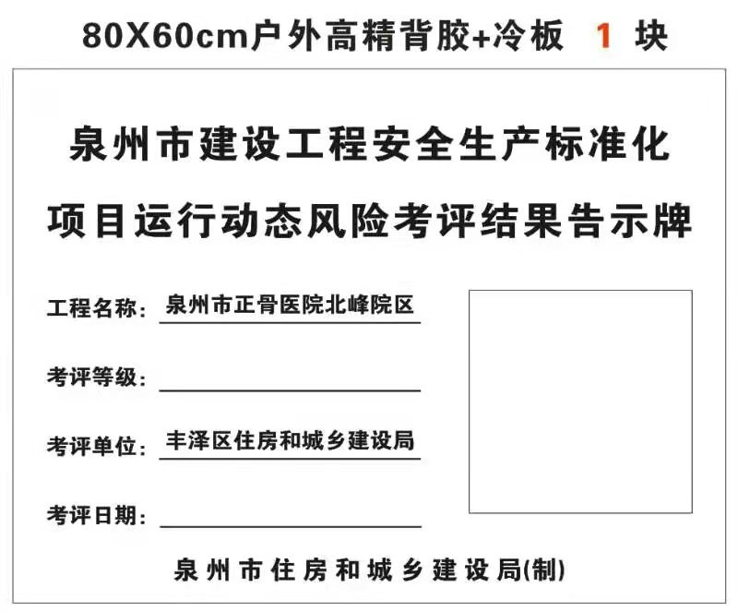

# 附录C：双重预防体系建设程序图

# 附录D：安全风险评价法（作业条件危险性评价法）

作业条件危险性评价法（LEC）是用与系统风险有关的三种因素指标值的乘积来评价风险大小，这三种因素分别是：L（likelihood，事故发生的可能性）、E（exposure，人员暴露于危险环境中的频繁程度）和 C（consequence，发生事故可能造成的后果）。给三种因素的不同等级分别确定不同的分值，再以三个分值的乘积 D（danger，危险性）来评价风险大小，即：D = L×E×C。D（危险性）的分值越大，说明该作业活动危险性大、风险大。

1.事故发生的可能性 （L）的分值，根据事故发生的概率分为六个等级。

|  |  |
| --- | --- |
| **分数值** | **事故发生的可能性** |
| 10 | 完全可以预料 |
| 6 | 相当可能 |
| 3 | 可能，但不经常 |
| 1 | 可能性小 |
| 0.5 | 很不可能 |
| 0.1 | 极不可能 |

表1事故发生的可能性（L）

2.人员暴露的频繁程度（E）的分值，根据人员作业时暴露的频度分为六个等级。

|  |  |
| --- | --- |
| **分数值** | **人员暴露的频繁程度** |
| 10 | 连续暴露 |
| 6 | 每天工作时间内暴露 |
| 3 | 每周一次或偶然暴露 |
| 2 | 每月一次暴露 |
| 1 | 每年几次暴露 |
| 0.5 | 非常罕见暴露 |

表2人员暴露的频繁程度（E）

3. 发生事故后果的严重性（C）的分值，根据发生事故伤亡程度分为六个等级。

|  |  |
| --- | --- |
| **分数值** | **发生事故产生的后果** |
| 100 | 10 人以上死亡 |
| 40 | 3-9 人死亡 |
| 15 | 1-2 人死亡 |
| 7 | 严重 |
| 3 | 重大，伤残 |
| 1 | 引人注意 |

表3发生事故后果的严重性（C）

4.风险等级判定：安全风险等级从高到低依次划分为一、二、三、四等四个等级，通过D=L×E×C的分值判定。

|  |  |  |  |  |  |
| --- | --- | --- | --- | --- | --- |
| **危险度（D）值** | **风险等级** | **风险程度** | | **标志色** | **色谱标准** |
| >270 | 一级 | 重大风险 | 现场的作业条件或作业环境非常危险，现场的危险源多且难以控制，如继续施工，极易引发群死群伤事故，或造成重大经济损失。属于不可容许的危险，当风险涉及正在进行中的作业时，应暂停作业。 | 红色 | RGB:  R255 G0 B0 |
| 160~270 | 二级 | 较大风险 | 现场的施工条件或作业环境处于一种不安全状态，现场的危险源较多且管控难度较大，如继续施工，极易引发一般生产安全事故，或造成较大经济损失。属于高度危险，当风险涉及正在进行中的作业时，应采取应急措施。 | 橙色 | RGB:  R255 G97 B0 |
| 70~160 | 三级 | 一般风险 | 现场的风险基本可控，但依然存在着导致生产安全事故的诱因，如继续施工，可能会引发人员伤亡事故，或造成一定的经济损失。属于中度危险，应采取安全措施，完成控制管理。 | 黄色 | RGB:  R255 G255 B0 |
| <70 | 四级 | 低风险 | 现场所存在的风险基本可控，如继续施工，可能会导致人员伤害，或造成一定的经济损失。属于轻度危险和可容许的危险，虽不需要增加另外的控制措施，但需要在工作中逐步加以改进。 | 蓝色 | RGB:  R0 G0 B255 |

表4 安全风险等级判定表

注：企业可结合自身特点，确定红、橙、黄、蓝风险等级风险值数值范围。

# 附件E: 房建市政工程施工一、二级安全风险（含危大工程）清单

工程名称： 形象进度： 施工单位： 项目经理及联系电话：

|  |  |  |  |  |  |  |  |  |  |  |  |  |  |
| --- | --- | --- | --- | --- | --- | --- | --- | --- | --- | --- | --- | --- | --- |
| 序号 | 风险点名称 | 部位 | 环节 | 规模 | 主要危害因素 | 潜在事故类型 | 风险等级 | 危险等级 | 计划管控措施 | 具体责任人及电话 | 计划施工时间 | 隐患排查与治理 | 备注 |
|  |  |  |  |  |  |  |  |  |  |  |  |  |  |
|  |  |  |  |  |  |  |  |  |  |  |  |  |  |
|  |  |  |  |  |  |  |  |  |  |  |  |  |  |
|  |  |  |  |  |  |  |  |  |  |  |  |  |  |

注：1.项目开工后，应在施工现场作业区域人员主要出入口醒目位置设置《工程施工一、二级安全风险清单》。2.风险点名称填写具体分部分项工程名称，或设备设施名称，或作业活动名称等。3.部位应填写风险点具体所在的栋号、楼层、轴线或区域；环节填写具体设施（设备）的搭设（拆除）、安装（拆卸）、使用、维护保养等环节或活动步骤；规模填写危险源点的主参数及数量，如模板支架的高度、跨度、荷载，基坑工程的个数、开挖深度、跨度。3.风险等级分四级，重大风险、较大风险、一般风险、低风险，从高到低为一、二、三、四级，分别用一级（红色）、二级（橙色）、三级（黄色）、四级（蓝色）表示。4.危险等级分三级，根据发生生产安全事故可能产生的后果，将建筑施工危险等级划分为Ⅰ、Ⅱ、Ⅲ级，Ⅰ级后果最严重。5.隐患排查频率：周检、月检、季度检查、半年检、年度检。

示例：一、二级安全风**险（含危大工程）**清单

危险性较大的作业脚手架工程（悬挑式承插型盘扣式钢管架）

|  |  |  |  |  |  |  |  |  |  |  |  |  |  |
| --- | --- | --- | --- | --- | --- | --- | --- | --- | --- | --- | --- | --- | --- |
| 序号 | 风险点名称 | 部位 | 规模 | 环节 | 主要危害因素 | 潜在事故类型 | 风险等级 | 危险等级 | 计划管控措施 | 具体责任人及电话 | 施工时间（计划/实际） | 隐患排查与治理 | 备注 |
|  | 作业脚手架（悬挑承插型盘扣式） | 3#楼2层至31层 | 悬挑5段，每段搭设高度19.2m | 搭设、拆除 | 1.架子工无证上岗 | 高处坠落、物体打击、坍塌 | 二 | Ⅱ | 架子工证件登记和严格审查，实名制管控 | 施工员：***/******  安全员：***/****** |  | 1.每班作业前、作业中检查。  2.项目每月检查评价。  3.企业每季度检查评价 |  |
|  | 搭设、拆除 | 2.架子工未经三级安全教育或安全技术交底 | 高处坠落、物体打击、坍塌 | 二 | Ⅱ | 安全教育、交底录制影像资料，现场核对架子工签字真伪 |  |
|  | 搭设、使用、拆除 | 3.连墙件设置数量或间距不符合或被擅自提前拆除 | 坍塌 | 二 | Ⅱ | 专项施工方案编制、审查，搭设过程检查、验收；使用过程日常巡视维护；严格处罚擅自拆除行为。 | 1.每班作业前、作业中检查。  2.项目每月检查评价。  3.企业每季度检查评价。 |  |

# 附录F：重大风险（危大工程）施工告知牌

## 1.危大工程告知牌

|  |  |  |  |  |  |
| --- | --- | --- | --- | --- | --- |
| 项目名称 |  | | 施工总承包单位 |  | |
| 危大工程名称 | 部位 | 施工时间 | 具体责任人 | 联系电话 | 形象进度 |
|  |  |  |  |  |  |
|  |  |  |  |  |  |
|  |  |  |  |  |  |
|  |  |  |  |  |  |
|  |  |  |  |  |  |
|  |  |  |  |  |  |
|  |  |  |  |  |  |
|  |  |  |  |  |  |

注：1.危大工程告知牌应在项目开工后设置在施工现场人员经过醒目位置；

2.形象进度填写示例：“准备阶段”“开挖中”“使用中”“正在搭设”“已验收”。

## 2.危大工程验收标识牌

|  |  |  |  |
| --- | --- | --- | --- |
| 工程名称 |  | 危大工程名称 |  |
| 验收部位 |  | 验收时间 |  |
| 施工负责人 |  | 联系电话 |  |
| 验  收  意  见 | 验收合格，同意使用 | | |

注：本标识牌危大工程验收合格后于现场显著位置进行公示。

# 附录G：安全风险四色（四级）分级管控图

## 1.基础施工阶段安全风险四色分布图



注： 低风险区域 一般风险区域

较大风险区域 重大风险区域

## 2.主体施工阶段安全风险四色分布图

注：低风险区域 一般风险区域

较大风险区域 重大风险区域

## 3.装饰装修施工阶段安全风险四色分布图

注： 低风险区域 一般风险区域

较大风险区域 重大风险区域

## 4.风险告知牌

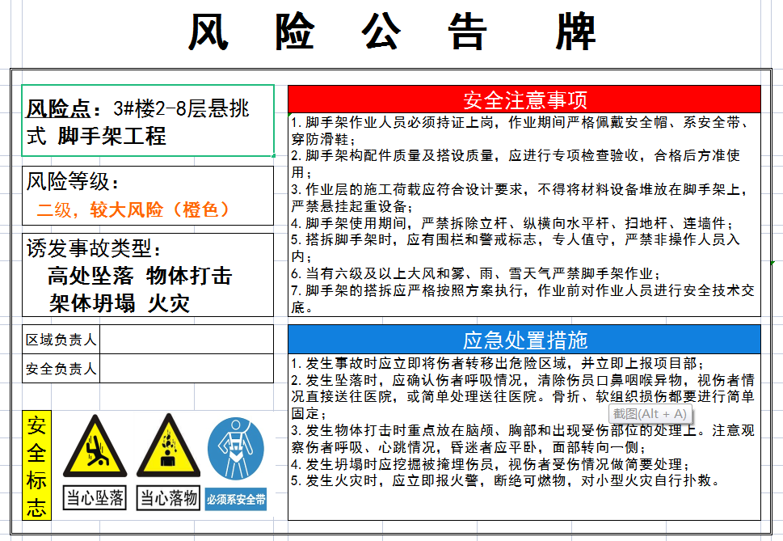

注：1.本牌为风险告知牌示例，每个风险点（设备、设施）处应在显著位置进行公告安全风险等级及其安全注意事项和应急处置措施，属于危险性较大分部分项工程的，该牌可与危大工程施工公告牌和验收公示牌并排挂设。

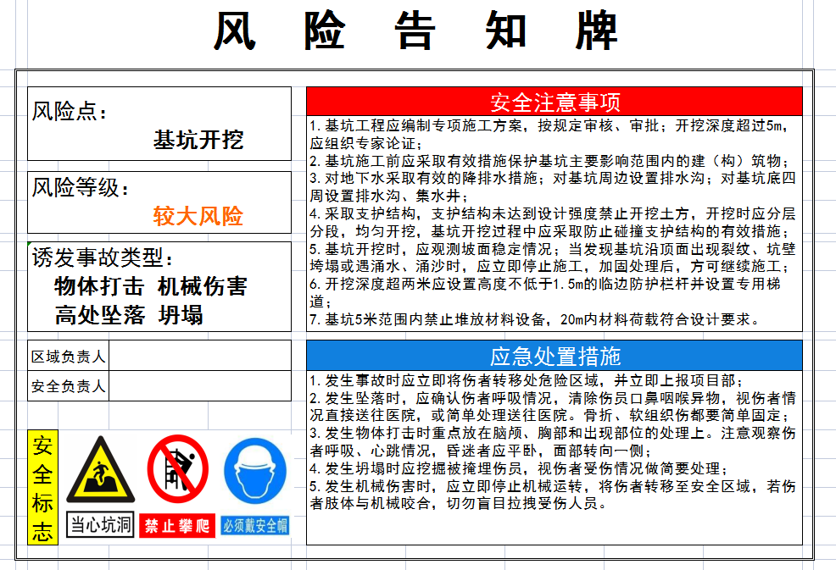

# 附录H：检查清单、隐患清单和整改清单三张清单样式

## 1.泉州市建筑施工领域安全生产检查清单

|  |  |  |  |  |  |  |  |
| --- | --- | --- | --- | --- | --- | --- | --- |
| 泉州市建筑施工领域安全生产检查清单 | | | | | | | |
| **检查时间** | | | | | | | **年 月 日** |
| **企业名称** | |  | | | | | |
| **工程名称** | |  | | | | | |
| **建筑面积** | |  | | **结构类型** | | |  |
| **总计得分** | |  | | | | | |
| **序号** | **检查类别** | **检查项目** | **检查标准要求** | **检查结果** | | | **隐患问题描述** |
| **是** | **否** | **不涉及** |
| 1 | 安全管理 | / | 参照建筑施工安全检查标准 JGJ59-2011检查表B.1 |  |  |  |  |
| 2 | 文明施工 | / | 参照表B.2 |  |  |  |  |
| 3 | 脚手架 |  | 参照表B.3 |  |  |  |  |
| 悬挑式脚手架 | 参照表B.4 |  |  |  |  |
| 门式钢管脚手架 | 参照表B.5 |  |  |  |  |
| 碗扣式钢管脚手架 | 参照表B.6 |  |  |  |  |
| 附着式升降脚手架 | 参照表B.7 |  |  |  |  |
| 承插型盘扣式钢管支架 | 参照表B.8 |  |  |  |  |
| 高处作业吊篮 | 参照表B.9 |  |  |  |  |
| 满堂式脚手架 | 参照表B.10 |  |  |  |  |
| 4 | 基坑工程 | / | 参照表B.11 |  |  |  |  |
| 5 | 模板支架 | / | 参照表B.12 |  |  |  |  |
| 6 | 高处作业 | / | 参照表B.13 |  |  |  |  |
| 7 | 施工用电 | / | 参照表B.14 |  |  |  |  |
| 8 | 物料提升机与施工升降机 | 物料提升机 | 参照表B.15 |  |  |  |  |
| 施工升降机 | 参照表B.16 |  |  |  |  |
| 9 | 塔式起重机与起重吊装 | 塔式起重机 | 参照表B.17 |  |  |  |  |
| 起重吊装 | 参照表B.18 |  |  |  |  |
| 10 | 施工机具 | / | 参照表B.19 |  |  |  |  |
| 检查人员 | |  | | | 项目负责人 | |  |

**示例：**

|  |  |  |  |  |  |  |  |
| --- | --- | --- | --- | --- | --- | --- | --- |
| 泉州市建筑施工领域安全生产检查清单 | | | | | | | |
| **检查时间** | | | | | | | **2021年12月2日** |
| **企业名称** | | ****建设集团有限公司 | | | | | |
| **工程名称** | | ****医院新院 | | | | | |
| **建筑面积** | |  | | **结构类型** | | |  |
| **总计得分** | | 85.8 | | | | | |
| **序号** | **检查类别** | **检查项目** | **检查标准要求** | **检查结果** | | | **隐患问题描述** |
| **是** | **否** | **不涉及** |
| 1 | 安全管理 | / | 参照建筑施工安全检查标准 JGJ59-2011检查表B.1 | √ |  |  | 1.正在搭设3#楼10层外架的***等3名架子工未持操作证上岗，违反GB51210-2016第11.1.3条。  2.正在搭设3#楼10层外架的***等3名架子工未接受安全技术交底（查无相应签字记录），违反GB51210-2016第9.0.2条。 |
| 2 | 文明施工 | / | 参照表B.2 | √ |  |  | 1.3#楼底层料场处工字钢、脚手板、盘扣式杆件未分类有序堆放，违反GB51210-2016第8.2.8条。 |
| 3 | 脚手架 | 悬挑式脚手架 | 参照表B.4 | √ |  |  | 1.专项施工方案未盖项目总监执业印章，违反《危险性较大分部分项工程安全管理规定》第十一条的规定。  2.3#楼8层1轴交A轴处转角架体2处悬挑工字钢的规格不符合要求（腰厚度小于6mm），违反GB51210-2016第4.0.2条。 |
| 承插型盘扣式钢管支架 | 参照表B.8 | √ |  |  | 2.3#楼1轴交A轴处转角架体8-10层未按方案和规范要求设置斜撑杆或剪刀撑杆，违反GB51210-2016第8.2.4条。  3.3#楼10层1轴交A-C轴处架体连墙件之上的悬臂高度超过2步，违反GB51210-2016第8.2.2条。  4.3#楼10层1轴交A-C轴处作业层未满铺脚手板，3#楼10层A轴交1-10轴作业层边缘与建筑物间隙大于150mm，未采取防护措施，违反GB51210-2016第8.2.8条。 |
| 4 | 基坑工程 | / | 参照表B.11 | - |  | √ |  |
| 5 | 模板支架 | / | 参照表B.12 | √ |  |  |  |
| 6 | 高处作业 | / | 参照表B.13 | √ |  |  |  |
| 7 | 施工用电 | / | 参照表B.14 | √ |  |  |  |
| 8 | 物料提升机与施工升降机 | 施工升降机 | 参照表B.16 | √ |  |  |  |
| 9 | 塔式起重机与起重吊装 | 塔式起重机 | 参照表B.17 | √ |  |  | 1.使用塔式起重机吊运盘扣短杆件，使用不合格吊具，违反GJG196-2010第6.1.1条。 |
| 10 | 施工机具 | / | 参照表B.19 | √ |  |  | 1.使用叉车运输盘扣式杆件，叉车司机无证上岗，违反《特种设备安全法》第十四条。 |
| 检查人员 | |  | | | 项目负责人 | |  |

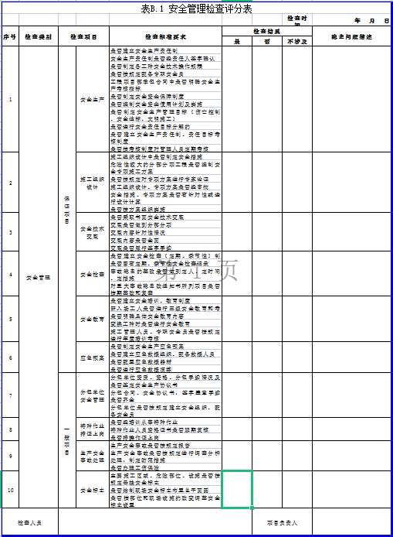

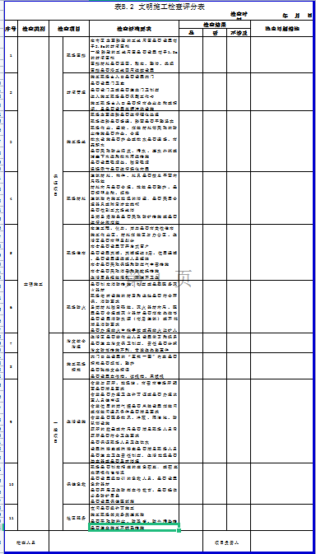

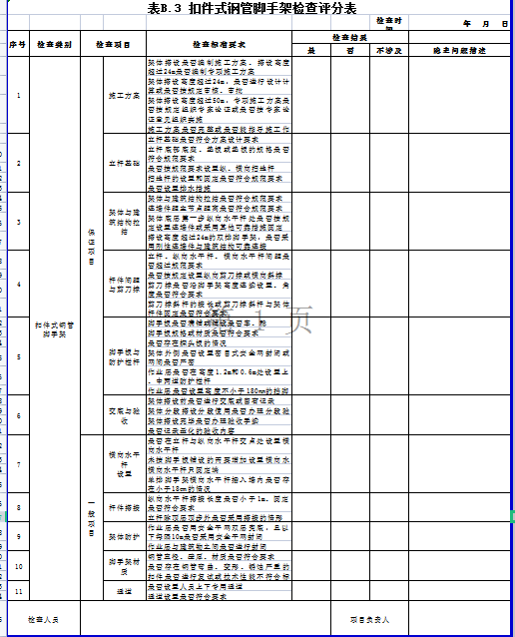

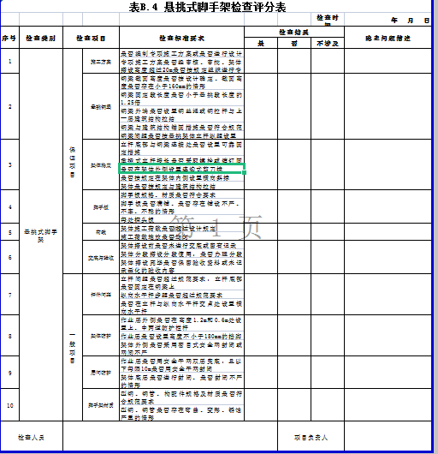

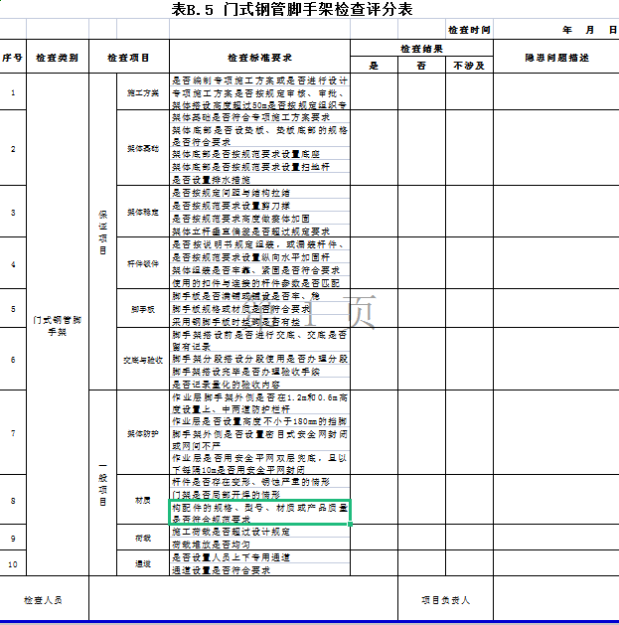

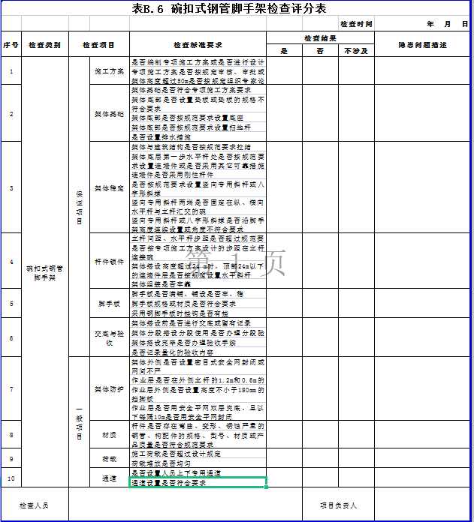

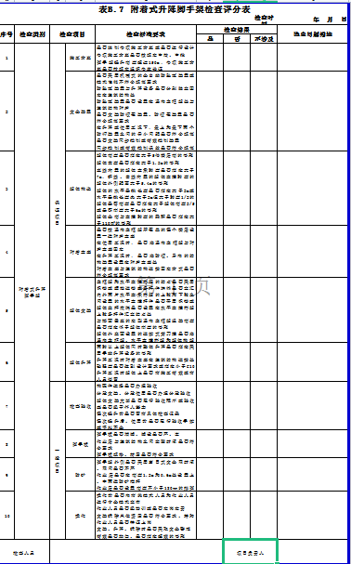

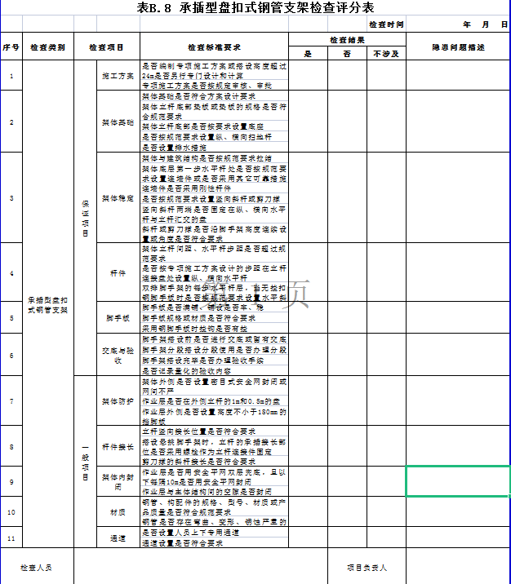

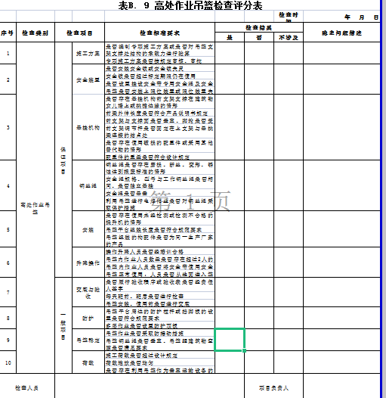

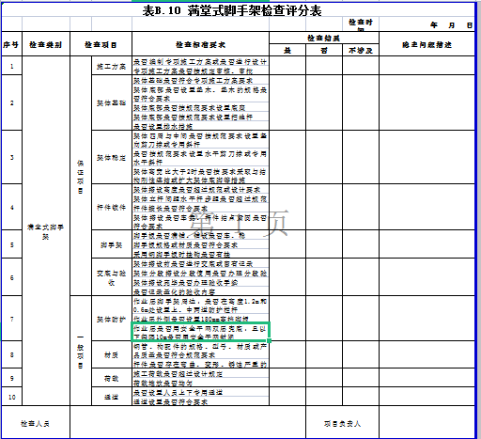

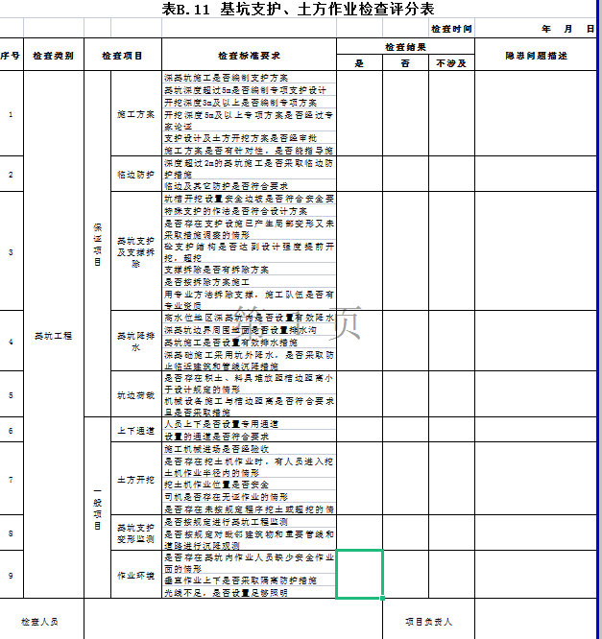

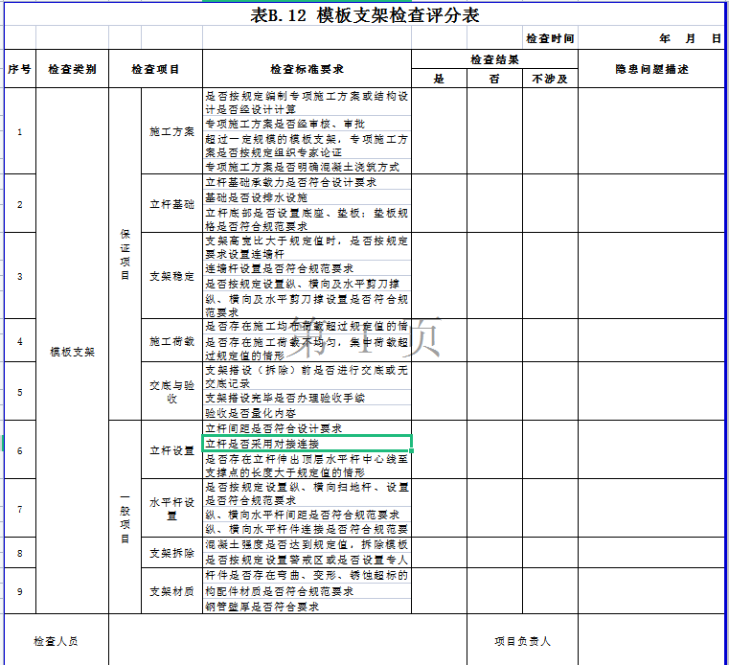

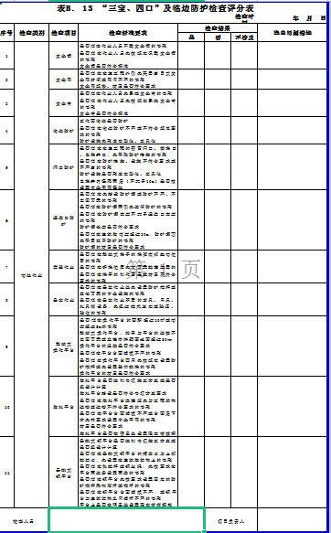

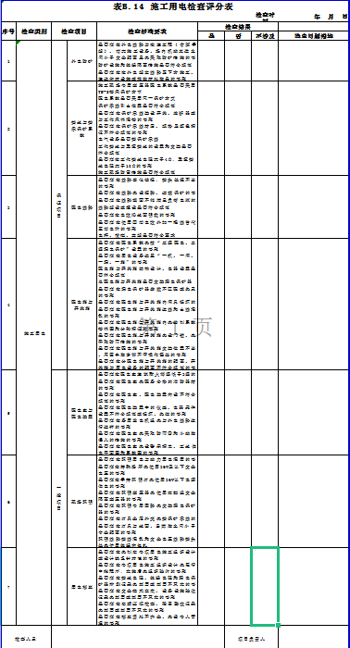

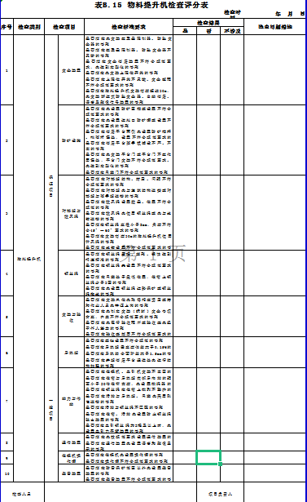

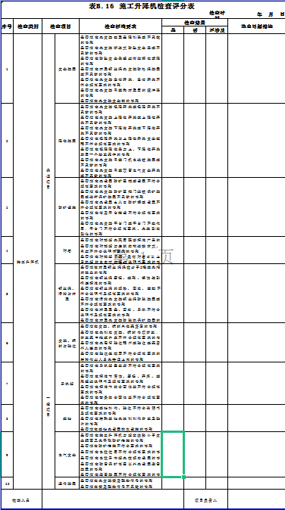

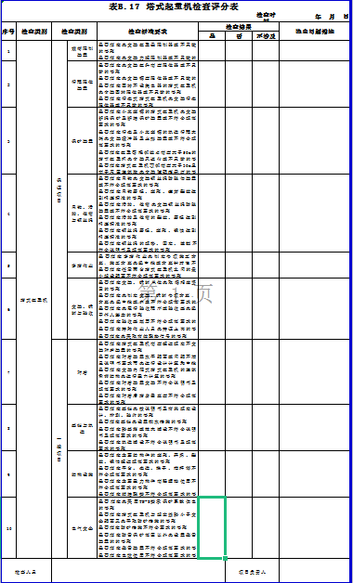

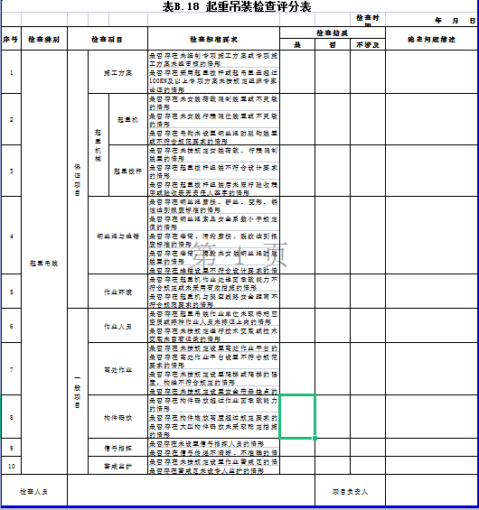

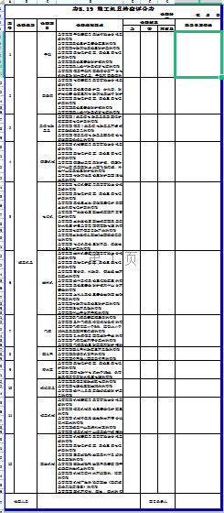

## 2.泉州市建筑施工领域安全生产隐患清单

填报单位： 填表人： 联系电话： 填报时间：

|  |  |  |  |  |  |  |  |
| --- | --- | --- | --- | --- | --- | --- | --- |
| 序号 | 行业（领域） | 企业名称 | 工程名称 | 隐患问题描述 | 检查日期 | 检查单位 | 备注 |
| 1 |  |  |  |  |  |  |  |
| 2 |  |  |  |  |  |  |  |
| 3 |  |  |  |  |  |  |  |

## 3.泉州市建筑施工领域安全生产整改清单

填报单位： 填表人： 联系电话： 填报时间：

|  |  |  |  |  |  |  |  |  |  |  |
| --- | --- | --- | --- | --- | --- | --- | --- | --- | --- | --- |
| 序号 | 行业（领域） | 企业名称 | 工程名称 | 隐患问题描述 | 整改措施 | 整改单位 | 计划整改时限 | 实际整改时间 | 整改进展情况 | 备注 |
| 1 |  |  |  |  |  |  |  |  |  |  |
| 2 |  |  |  |  |  |  |  |  |  |  |
| 3 |  |  |  |  |  |  |  |  |  |  |